Φύλλο οδηγιών χρήσης: Πληροφορίες για τον χρήστη

Ivastine 13,3 mg/24h διαδερμικό έμπλαστρο

Rivastigmine

Διαβάστε προσεκτικά ολόκληρο το φύλλο οδηγιών χρήσης πριν αρχίσετε να παίρνετε αυτό το φάρμακο, διότι περιλαμβάνει σημαντικές πληροφορίες για εσας.
- Φυλάξτε αυτό το φύλλο οδηγιών χρήσης. Ίσως χρειαστεί να το διαβάσετε ξανά.
- Εάν έχετε περαιτέρω απορίες, ρωτήστε τον γιατρό, τον φαρμακοποιό ή τον νοσοκόμο σας.
- Η συνταγή για αυτό το φάρμακο χορηγήθηκε για σας. Δεν πρέπει να δώσετε το φάρμακο σε άλλους. Μπορεί να τους προκαλέσει βλάβη, ακόμα και όταν τα συμπτώματα της ασθένειας τους είναι ίδια με τα δικά σας.
- Εάν παρατηρήσετε κάποια ανεπιθύμητη ενέργεια, ενημερώστε τον γιατρό, τον φαρμακοποιό ή τον νοσοκόμο σας. Αυτό ισχύει και για κάθε πιθανή ανεπιθύμητη ενέργεια που δεν αναφέρεται στο παρόν φύλλο οδηγιών χρήσης. Βλέπε παράγραφο 4.

Τι περιέχει το παρόν φύλλο οδηγιών:
- Τι είναι το Ivastine και ποια είναι η χρήση του
- Τι πρέπει να γνωρίζετε πριν χρησιμοποιήσετε το Ivastine
- Πώς να χρησιμοποιήσετε το Ivastine
- Πιθανές ανεπιθύμητες ενέργειες
- Πώς να φυλάσσετε το Ivastine
- Περιεχόμενο της συσκευασίας και λοιπές πληροφορίες
- Τι είναι το Ivastine και ποια είναι η χρήση του
Η δραστική ουσία του Ivastine είναι η rivastigmine.
Η rivastigmine ανήκει σε μια ομάδα ουσιών που ονομάζονται αναστολείς της χολινεστεράσης. Σε ασθενείς με άνοια Alzheimer, συγκεκριμένα νευρικά κύτταρα του εγκεφάλου νεκρώνονται, με αποτέλεσμα τα χαμηλά επίπεδα της νευροδιαβιβαστικής ουσίας ακετυλχολίνης (μια ουσία η οποία επιτρέπει στα νευρικά κύτταρα να επικοινωνούν μεταξύ τους). Η rivastigmine λειτουργεί αναστέλλοντας τα ένζυμα τα οποία διασπούν την ακετυλχολίνη: ακετυλοχολινεστεράση-και βουτυρυλχολινεστεράση. Με την αναστολή αυτών των ενζυμων, το Ivastine επιτρέπει την αύξηση των επιπέδων της ακετυλχολίνης στον εγκέφαλο, βοηθώντας στην μείωση των συμπτωμάτων της νόσου του Alzheimer.
Το Ivastine χρησιμοποιείται για την θεραπεία της ήπιας εώς ελαφρά σοβαρής άνοιας Alzheimer σε ενήλικες ασθενείς, μιας προοδευτικής εγκεφαλικής ανωμαλίας η οποία επηρεάζει σταδιακά την μνήμη, την διανοητική ικανότητα και την συμπεριφορά.
- Τι πρέπει να γνωρίζετε πριν χρησιμοποιήσετε το Ivastine

Μην χρησιμοποιήσετε το Ivastine
- σε περίπτωση αλλεργίας στη rivastigmine (το δραστικό συστατικό του Ivastine) ή σε οποιοδήποτε άλλο από τα συστατικά αυτού του φαρμάκου (αναφέρονται στην παράγραφο 6).
- εάν είχατε στο παρελθόν αλλεργική αντίδραση σε παρόμοιου τύπου φάρμακο (καρβαμικά παράγωγα).
- σε περίπτωση αλλεργικής αντίδρασης η οποία εξαπλώνεται πέρα από το μέγεθος του εμπλάστρου, σε περίπτωση πιο έντονης τοπικής αντίδρασης (όπως φλύκταινες, δερματική
φλεγμονή η οποία αυξάνεται, οίδημα) και σε περίπτωση που δεν υπάρχει βελτίωση εντός 48 ωρών μετά την αφαίρεση του εμπλάστρου.
Εάν αυτό ισχύει για εσάς, ενημερώστε τον γιατρό σας και μην τοποθετήσετε τα Ivastine διαδερμικά έμπλαστρα.

Προειδοποιήσεις και προφυλάξεις
Απευθυνθείτε στον γιατρό σας πριν χρησιμοποιήσετε το Ivastine:
- εάν έχετε ή είχατε ποτέ ακανόνιστους ή αργούς καρδιακούς παλμούς.
- εάν έχετε ή είχατε ποτέ ενεργό έλκος στομάχου.
- εάν έχετε ή είχατε ποτέ δυσκολίες στην ούρηση.
- εάν έχετε ή είχατε ποτέ επιληπτικούς σπασμούς.
- έχετε ή είχατε ποτέ άσθμα ή σοβαρή πάθηση του αναπνευστικού.
- εάν πάσχετε από σπασμούς.
- έχετε ή είχατε ποτέ άσθμα ή σοβαρή αναπνευστική νόσο.
- εάν υποφέρετε από τρέμουλο.
- εάν έχετε χαμηλό σωματικό βάρος.
- εάν αντιμετωπίσετε γαστρεντερικές αντιδράσεις όπως αίσθημα αδιαθεσίας (ναυτία), αδιαθεσία (έμετος) και διάρροια. Μπορεί να παρουσιαστεί αφυδάτωση (απώλεια πολλών υγρών) εάν παρατεταθεί ο έμετος και η διάρροια.
- εάν έχετε διαταραγμένη ηπατική λειτουργία.
Εάν κάποιο από αυτά ισχύει για εσάς, ο ιατρός σας θα πρέπει να σας παρακολουθεί πιο στενά για όσο διάστημα παίρνετε αυτό το φάρμακο.
Σε περίπτωση που για περισσότερες από τρείς ημέρες δεν έχετε τοποθετήσει ένα έμπλαστρο, μην τοποθετήσετε το επόμενο, μέχρι να μιλήσετε με τον ιατρό σας.

Παιδιά και έφηβοι
Δεν υπάρχει σχετική χρήση του Ivastine στον παιδιατρικό πληθυσμό για τη θεραπεία της νόσου του Alzheimer.

Άλλα φάρμακα και Ivastine
Ενημερώστε τον γιατρό ή τον φαρμακοποιό σας εάν παίρνετε, έχετε πρόσφατα πάρει ή μπορεί να πάρετε άλλα φάρμακα.
Το Ivastine μπορεί να παρέμβει με αντιχολινεργικά φάρμακα μερικά εκ των οποίων είναι φάρμακα που χρησιμοποιούνται για την ανακούφιση των στομαχικών κραμπών ή σπασμών (π.χ. δικυκλομίνη), για την θεραπεία της νόσου του Parkinson (π.χ. αμανταδίνη) ή για την πρόληψη της ταξιδιωτικής αδιαθεσίας (π.χ. διφενιδραμίνη, σκοπολαμίνη ή μεκλιζίνη).
Το Ivastine διαδερμικό έμπλαστρο δεν πρέπει να χορηγείται ταυτόχρονα με τη μετοκλοπραμίδη (ένα φάρμακο που χρησιμοποιείται για την ανακούφιση ή την πρόληψη της ναυτίας και του εμέτου). Η ταυτόχρονη χορήγηση των δύο φαρμάκων μπορεί να προκαλέσει προβλήματα όπως δύσκαμπτα άκρα και τρέμουλο στα χέρια.
Αν πρόκειται να κάνετε εγχείρηση ενώ χρησιμοποιείτε Ivastine διαδερμικά έμπλαστρα, ενημερώστε τον γιατρό σας γιατί αυτά μπορεί να επιδεινώσουν τα αποτελέσματα μερικών μυοχαλαρωτικών κατά την διάρκεια της αναισθησίας.
Συνιστάται προσοχή όταν το Ivastine διαδερμικό έμπλαστρο χορηγείται ταυτόχρονα με βήτα αποκλειστές (φάρμακα όπως η ατενολόλη που χρησιμοποιούνται για τη θεραπεία της υπέρτασης, στηθάγχη και άλλες καρδιακές παθήσεις). Η ταυτόχρονη χορήγηση των δύο φαρμάκων μπορεί να προκαλέσει προβλήματα όπως επιβράδυνση του καρδιακού παλμού (βραδυκαρδία) οδηγώντας σε λιποθυμία ή απώλεια συνείδησης.

Κύηση, θηλασμός και γονιμότητα
Εάν είστε έγκυος ή θηλάζετε , νομίζετε ότι μπορεί να είστε έγκυος ή σχεδιάζετε να αποκτήσετε παιδί,
ζητήστε τη συμβουλή του γιατρού ή του φαρμακοποιού σας πριν πάρετε αυτό το φάρμακο.
Εάν είστε έγκυος, τα οφέλη από την χρήση του Ivastine θα πρέπει να αξιολογηθούν σε σχέση με την πιθανή δράση στο αγέννητο παιδί σας. Το Ivastine δεν πρέπει να χρησιμοποιείται κατά τη διάρκεια της εγκυμοσύνης εκτός εάν είναι σαφώς απαραίτητο.
Δεν πρέπει να θηλάζετε κατά την διάρκεια της θεραπείας με Ivastine διαδερμικά έμπλαστρα.

Οδήγηση και χειρισμός μηχανημάτων
Ο γιατρός σας θα σας ενημερώσει εάν η πάθηση σας, σας επιτρέπει να οδηγείτε ή να χειρίζεστε μηχανές με ασφάλεια. Τα Ivastine διαδερμικά έμπλαστρα μπορεί να προκαλέσουν ζάλη και σοβαρή σύγχυση. Εάν αισθανθείτε ζάλη ή σύγχυση, μην οδηγήσετε, χειριστείτε μηχανές ή κάνετε οποιαδήποτε άλλη δραστηριότητα η οποία απαιτεί την προσοχή σας.
- Πως να χρησιμοποιήσετε το Ivastine
Πάντοτε να χρησιμοποιείτε τα Ivastine διαδερμικά έμπλαστρα αυστηρά σύμφωνα με τις οδηγίες του γιατρού σας. Εάν έχετε αμφιβολίες, ρωτήστε τον γιατρό, τον φαρμακοποιό ή τον νοσοκόμο σας.

ΣΗΜΑΝΤΙΚΟ:
- Αφαιρέστε το προηγούμενο έμπλαστρο πριν τοποθετήσετε ΕΝΑ καινούριο έμπλαστρο.
- Μόνο ένα έμπλαστρο την ημέρα.
- Να μην τεμαχίζετε το έμπλαστρο.
- Χρησιμοποιώντας την παλάμη του χεριού σας πιέστε το έμπλαστρο δυνατά για τουλάχιστον 30 δευτερόλεπτα.

Πώς να ξεκινήσετε την θεραπεία
Ο γιατρός σας θα σας πει ποιο Ivastine διαδερμικό έμπλαστρο είναι κατάλληλο για εσάς.
- Η θεραπεία συνήθως αρχίζει με Ivastine 4,6 mg/24 h.
- Η συνιστώμενη συνήθης ημερήσια δόση είναι Ivastine 9,5 mg/24 h. Εάν είναι καλά ανεκτή, ο θεράπων ιατρός πιθανόν να αξιολογήσει την αύξηση της δοσολογίας σε 13,3 mg/24 h.
- Να χρησιμοποιείτε μόνο ένα Ivastine έμπλαστρο κάθε φορά και να αντικαθιστάτε το έμπλαστρο με ένα καινούριο μετά από 24 ώρες.
Κατά την διάρκεια της θεραπείας σας, ο γιατρός μπορεί να προσαρμόσει την δόση σας έτσι ώστε να ανταποκρίνεται στις ανάγκες σας.
Εάν δεν εφαρμόσατε ένα έμπλαστρο για περισσότερες από τρείς ημέρες, μην εφαρμόσετε το επόμενο προτού να μιλήστε με τον γιατρό σας. Η θεραπεία με διαδερμικά έμπλαστρα μπορεί να επαναρχίσει με την ίδια δοσολογία εάν η θεραπεία δεν έχει διακοπεί για διάστημα πέραν των τριών ημερών. Αλλιώς ο γιατρός σας θα σας επαναρχίσει την θεραπεία με Ivastine 4,6 mg/24 h.
Το Ivastine μπορεί να χρησιμοποιείται με τροφές, ποτά και αλκοόλ.

Πού να εφαρμόσετε το Ivastine διαδερμικό έμπλαστρο σας
- Πριν εφαρμόσετε ένα έμπλαστρο, βεβαιωθείτε ότι το δέρμα σας είναι, καθαρό, ξηρό, χωρίς τρίχωμα, ελεύθερο από πούδρα, λάδι, ενυδατικό ή λοσιόν που μπορεί να εμποδίσουν την σωστή επικόλληση του εμπλάστρου στο δέρμα σας, ελεύθερο από κοψίματα, εξανθήματα και/ή ερεθισμούς.
- Αφαιρέστε προσεκτικά οποιοδήποτε υφιστάμενο έμπλαστρο πριν τοποθετείσετε ένα καινούριο. Έχοντας πολλαπλά έμπλαστρα στο σώμα σας πιθανόν να σας εκθέσει σε υπερβολική ποσότητα του φαρμάκου αυτού που μπορεί να είναι δυνητικά επικίνδυνη.
- Εφαρμόστε ΕΝΑ έμπλαστρο ημερησίως σε ΜΟΝΟ ΕΝΑ από τα ακόλουθα πιθανά σημεία, όπως παρουσιάζονται στα ακόλουθα διαγράμματα:
- αριστερό άνω βραχίονα ή δεξιό άνω βραχίονα

αριστερό άνω μέρος του θώρακα ή δεξιό άνω μέρος του θώρακα (αποφύγετε το στήθος) αριστερή άνω ράχη ή δεξιά άνω ράχη αριστερή κάτω ράχη ή δεξιά κάτω ράχη
Κάθε 24 ώρες αφαιρέστε το προηγούμενο έμπλαστρο πριν τοποθετήσετε ΕΝΑ καινούριο έμπλαστρο σε ΜΟΝΟ ΕΝΑ από τα ακόλουθα σημεία.
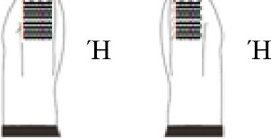
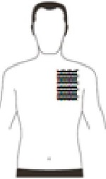
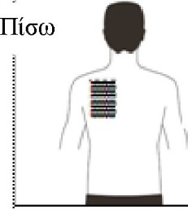
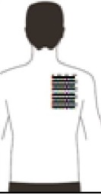
Μπροστά
Ή
Ή
Ή
Ή
Ή

Όταν αλλάζετε το έμπλαστρο, πρέπει να αφαιρείτε το έμπλαστρο της προηγούμενης ημέρας προτού εφαρμόσετε ένα καινούριο σε μια διαφορετική περιοχή του δέρματος κάθε φορά (για παράδειγμα στη δεξιά μεριά του σώματος σας την μια ημέρα, μετά στην αριστερή την επόμενη ημέρα, και στον άνω κορμό την μια ημέρα, και μετά στον κάτω κορμό την επόμενη ημέρα). Μην εφαρμόσετε ένα έμπλαστρο στην ίδια περιοχή του δέρματος για δεύτερη φορά εντός 14 ημερών.

Πώς να εφαρμόσετε το Ivastine διαδερμικό έμπλαστρο σας
Τα έμπαλστρα Ivastine είναι λεπτά, αδιαφανή, πλαστικά έμπλαστρα τα οποία κολλούν στο δέρμα. Κάθε έμπλαστρο είναι σφραγισμένο σε ένα φακελλίσκο που το προστατεύει μέχρις ότου είστε σε θέση να το τοποθετήσετε. Μην ανοίξετε το φακελλίσκο ή αφαιρέσετε το έμπλαστρο μέχρι αμέσως πριν την τοποθέτηση.
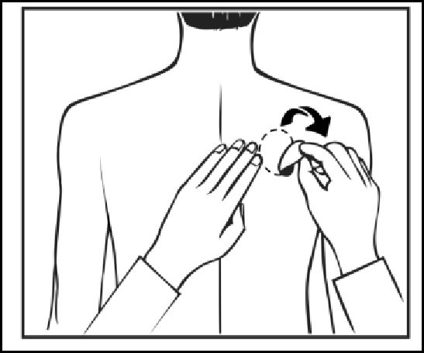
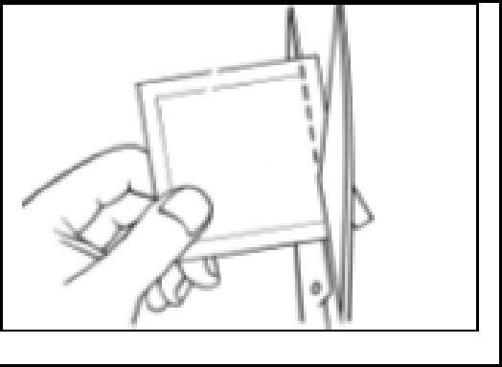
Αφαιρέστε προσεκτικά το υφιστάμενο έμπλαστρο προτού τοποθετήσετε ένα καινούριο.
Ασθενείς οι οποίοι ξεκινούν θεραπεία για πρώτη φορά και ασθενείς οι οποίοι επαναξεκινούν την θεραπεία με Ivastine μετά από διακοπή, παρακαλούνται να ξεκινήσουν με την δεύτερη εικόνα.
Κάθε έμπλαστρο είναι σφραγισμένο στο δικό του προστατευτικό φακελλίσκο.
Πρέπει να ανοίξετε το φακελλίσκο μόνο όταν είστε έτοιμοι να εφαρμόσετε το έμπλαστρο.
Κόψτε το φακελλίσκο κατά μήκος της διακεκομμένης γραμμής με ψαλίδι και αφαιρέστε το έμπλαστρο από τον φακελλίσκο.
Η κολλώδης μεριά του εμπλάστρου είναι καλυμμένη από ένα προστατευτικό στρώμα.
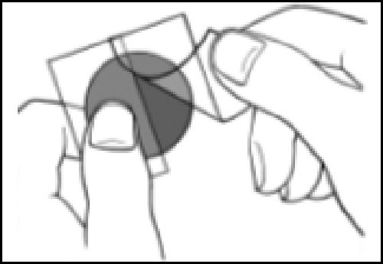
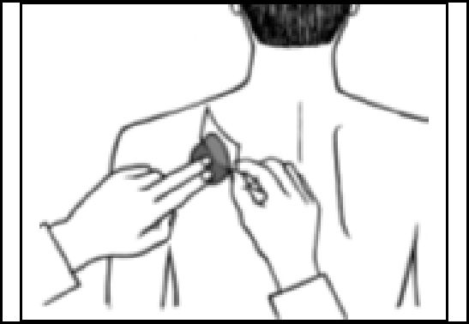
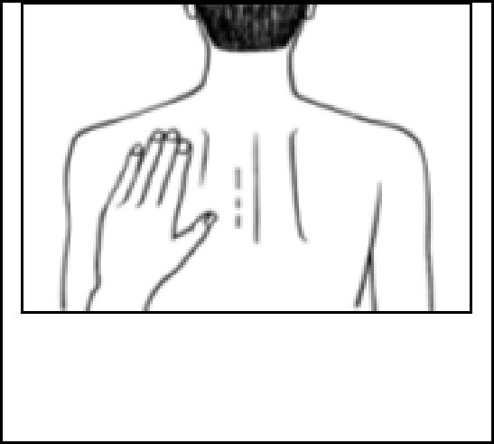
Αφαιρέστε το ένα τμήμα του προστατευτικού στρώματος και μην αγγίξετε το κολλώδες μέρος του εμπλάστρου με τα δάκτυλα.
Τοποθετείστε την κολλώδη μεριά του εμπλάστρου στην άνω ή κάτω ράχη, άνω ή κάτω βραχίονα ή θώρακα και μετά αφαιρέστε το άλλο τμήμα του προστατευτικού στρώματος.
- Κατόπιν πιέστε το έμπλαστρο δυνατά για
τουλάχιστον 30 δευτερόλεπτα χρησιμοποιώντας την παλάμη του χεριού για να βεβαιωθείτε πως οι άκρες έχουν εφαρμόσει καλά.
Εάν αυτό σας βοηθά, μπορείτε να γράψετε για παράδειγμα, την ημέρα της εβδομάδας στο έμπλαστρο με ένα λεπτό στυλό διαρκείας.
Το έμπλαστρο πρέπει να παραμένει τοποθετημένο μέχρι να αντικατασταθεί με ένα καινούριο. Πιθανό να επιθυμείτε να πειραματιστείτε με διάφορες περιοχές όταν εφαρμόζετε ένα καινούριο έμπλαστρο, έτσι ώστε να εντοπίσετε τις πιο άνετες για εσάς περιοχές και αυτές όπου δεν θα υπάρχει τριβή του εμπλάστρου με τα ενδύματα σας.

Πώς να αφαιρέσετε το Ivastine διαδερμικό έμπλαστρο σας
Τραβήξετε απαλά από την μια μεριά το έμπλαστρο για να το αφαιρέσετε προσεκτικά από το δέρμα σας. Σε περίπτωση που παραμείνουν υπολήμματα του κολλώδους υλικού στο δέρμα σας, πλύνετε ελαφρά την περιοχή με χλιαρό νερό και σαπούνι ή χρησιμοποιήστε λάδι για βρέφη για να τα αφαιρέσετε. Δεν πρέπει να χρησιμοποιήθεί οινόπνευμα ή άλλα διαλυτικά υγρά (ξεβαφτικό νυχιών ή άλλοι διαλύτες).
Μετά την αφαίρεση του εμπλάστρου, πρέπει να πλένονται τα χέρια με σαπούνι και νερό. Σε περίπτωση επαφής με τα μάτια ή εάν τα μάτια γίνουν κόκκινα μετά τον χειρισμό του εμπλάστρου, ξεπλύνετε αμέσως με μπόλικο νερό και ζητήστε ιατρική συμβουλή εάν τα συμπτώματα δεν υποχωρήσουν.

Μπορείτε να φοράτε το Ivastine διαδερμικό έμπλαστρο σας όταν κάνετε μπάνιο, κολυμπάτε ή είστε στον ήλιο:
- Τα μπάνιο, το κολύμπι και το ντους δεν πρέπει να επηρεάζουν το έμπλαστρο. Βεβαιώνεστε ότι το έμπλαστρο δεν χαλαρώνει κατά την διάρκεια αυτών των δραστηριοτήτων.
- Μην εκθέσετε το έμπλαστρο σε καμία εξωτερική πηγή θερμότητας (υπερβολική ακτινοβολία, ατμόλουτρα, συσκευές τεχνητού μαυρίσματος) για μεγάλες χρονικές περιόδους.

Τι να κάνετε αν πέσει ένα έμπλαστρο
- Εάν το έμπλαστρο πέσει, τοποθετήστε ένα καινούριο για το υπόλοιπο της ημέρας, και μετά αντικαταστήστε το έμπλαστρο ως συνήθως την ίδια ώρα την επόμενη ημέρα.
- Να χρησιμοποιείτε μόνο ένα Ivastine έμπλαστρο κάθε φορά και να αντικαθιστάτε το έμπλαστρο με ένα καινούριο μετά από 24 ώρες.

Πότε και για πόσο να τοποθετείτε το Ivastine διαδερμικό έμπλαστρο σας
Για να έχετε ωφέλεια από την θεραπεία σας πρέπει να τοποθετείτε ένα καινούριο έμπλαστρο κάθε ημέρα, κατά προτίμηση την ίδια ώρα της ημέρας.

Εάν χρησιμοποιήσετε μεγαλύτερη δόση Ivastine από την κανονική
Εάν κατά λάθος τοποθετήσετε περισσότερο από ένα έμπλαστρο, αφαιρέστε όλα τα έμπλαστρα από το δέρμα σας, και μετά ενημερώστε τον γιατρό σας ότι έχετε τοποθετήσει περισσότερο από ένα έμπλαστρο. Μπορεί να απαιτηθεί ιατρική φροντίδα. Σε μερικούς ανθρώπους που κατά λάθος πήραν πολύ μεγάλη ποσότητα Ivastine παρατηρήθηκε αδιαθεσία (ναυτία), έμετος, διάρροια, υψηλή αρτηριακή πίεση και παραισθήσεις. Πιθανόν επίσης να παρουσιαστεί αργός καρδιακός παλμός και λιποθυμία.

Εάν ξεχάσετε να χρησιμοποιήσετε το Ivastine
Αν ξεχάσατε να τοποθετήσετε ένα έμπλαστρο, τοποθετήστε ένα αμέσως. Μπορείτε να τοποθετήσετε το επόμενο έμπλαστρο στην ίδια ώρα την επόμενη ημέρα. Μην τοποθετήσετε δύο έμπλαστρα για να αναπληρώσετε τη δόση που ξεχάσατε.

Εάν σταματήσετε να χρησιμοποιείτε το Ivastine
Ενημερώστε τον γιατρό σας εάν σταματήσετε να χρησιμοποιείτε το έμπλαστρο.
Εάν έχετε περισσότερες ερωτήσεις σχετικά με τη χρήση αυτού του φαρμάκου, ρωτήστε τον γιατρό ή τον φαρμακοποιό σας.
- Πιθανές ανεπιθύμητες ενέργειες
Όπως όλα τα φάρμακα, έτσι και τα Ivastine διαδερμικά έμπλαστρα μπορεί να προκαλέσουν ανεπιθύμητες ενέργειες, αν και δεν παρουσιάζονται σε όλους τους ανθρώπους.
Ενδεχομένως να εμφανίσετε παρενέργειες πιο συχνά όταν ξεκινάτε το φάρμακο σας ή όταν η δόση αυξηθεί. Συνήθως, οι παρενέργειες θα εξαφανισθούν σταδιακά καθώς o οργανισμός σας θα συνηθίζει στο φάρμακο.

Αφαιρέστε το έμπλαστρο και ενημερώστε αμέσως τον γιατρό σας, εάν παρουσιάσετε κάποια από τις ακόλουθες ανεπιθύμητες ενέργειες οι οποίες μπορεί να καταστούν σοβαρές:
Συχνές (ενδέχεται να επηρεάσουν εώς 1 στους 10 ασθενείς)
- Απώλεια όρεξης
- Αίσθημα ζάλης
- Αίσθημα ανησυχίας ή υπνηλία
- Ακράτεια ούρων (αδυναμία κατακράτησης ποσότητας ούρων)
Όχι συχνές (ενδέχεται να επηρεάσουν εώς 1 στους 100 ασθενείς)
- Προβλήματα με τον καρδιακό ρυθμό όπως αργός καρδιακός ρυθμός
- Βλέπετε πράγματα που δεν υπαρχουν (ψευδαισθήσεις)
- Στομαχικό έλκος
- Αφυδάτωση (απώλεια πολλών υγρών)
- Υπερκινητικότητα (υψηλά επίπεδα κίνησης, ανησυχία)
- Επιθετικότητα
Σπάνιες (ενδέχεται να επηρεάσουν εώς 1 στους 1.000 ασθενείς)
- Πτώση
Πολύ σπάνιες (ενδέχεται να επηρεάσουν εώς 1 στους 10.000 ασθενείς)
- Δυσκαμψία στα χέρια ή πόδια
- Τρεμούλιασμα στα χέρια
Μη γνωστές (η συχνότητα δεν μπορεί να εκτιμηθεί με βάση τα διαθέσιμα δεδομένα)
- Αλλεργική αντίδραση στο σημείο εφαρμογής του εμπλάστρου, όπως φλύκταινες ή ερεθισμένο δέρμα
- Επιδείνωση των συμπτωμάτων της νόσου του Parkinson - όπως τρόμος, ακαμψία και ανακάτεμα
- Φλεγμονή του παγκρέατος - τα συμπτώματα συμπεριλαμβάνουν δριμύ πόνο στο ανώτερο μέρος του στόμαχου, συχνά με αίσθημα αδιαθεσίας (ναυτία) ή αδιαθεσία (έμετο)
- Γρήγορος ή ακανόνιστος καρδιακός ρυθμός
- Υψηλή αρτηριακή πίεση
- Κρίσεις (σπασμοί)
- Ηπατικές διαταραχές (κίτρινο δέρμα, κιτρίνισμα του λευκού των ματιών, μη φυσιολογικό σκούρο χρώμα ούρων ή ανεξήγητη ναυτία, έμετος, κόπωση και απώλεια όρεξης)
- Μεταβολές στις εξετάσεις που παρουσιάζουν το πόσο καλά λειτουργεί το ήπαρ σας
- Αίσθημα νευρικότητας
- Εφιάλτες
Αφαιρέστε το έμπλαστρο σας και ενημερώστε αμέσως τον γιατρό σας, εάν παρουσιάσετε κάποια από τις πιο πάνω ανεπιθύμητες ενέργειες.

Άλλες ανεπιθύμητες ενέργειες που έχουν παρατηρηθεί με το Ivastine σκληρά καψάκια ή πόσιμο διάλυμα και οι οποίες μπορεί να εμφανιστούν και με τα έμπλαστρα:
Συχνές (ενδέχεται να επηρεάσουν εώς 1 στους 10 ασθενείς)
- Πάρα πολύ σάλιο
- Απώλεια όρεξης
- Αίσθημα νευρικότητας
- Γενικό αίσθημα αδιαθεσίας
- Τρέμουλο ή αίσθημα σύγχυσης
- Αυξημένη εφίδρωση
Όχι συχνές (ενδέχεται να επηρεάσουν εώς 1 στους 100 ασθενείς)
- Ακανόνιστος καρδιακός ρυθμός όπως γρήγορος καρδιακός ρυθμός
- Δυσκολία στον ύπνο
- Πτώσεις από ατύχημα
Σπάνιες (ενδέχεται να επηρεάσουν εώς 1 στους 1.000 ασθενείς)
- Κρίσεις (σπασμοί)
- Έλκος στο έντερο
- Πόνος στο στήθος - αυτό μπορεί να προκληθεί από σπασμό της καρδιάς
Πολύ σπάνιες (ενδέχεται να επηρεάσουν εώς 1 στους 10.000 ασθενείς)
- Υψηλή αρτηριακή πίεση
- Φλεγμονή του παγκρέατος - τα συμπτώματα συμπεριλαμβάνουν δριμύ πόνο στο ανώτερο μέρος του στόμαχου, συχνά με αίσθημα αδιαθεσίας (ναυτία) ή αδιαθεσία (έμετο)
- Αιμορραγία στο έντερο - εμφανίζεται ως αίμα στα κόπρανα ή στον έμετο
- Βλέπετε πράγματα που δεν υπαρχουν (ψευδαισθήσεις)
- Μερικοί ασθενείς που παρουσίασαν έντονη αδιαθεσία εμφάνισαν ρήξη του σωλήνα που ενώνει το στόμα με το στομάχι (οισοφάγος)

Αναφορά ανεπιθύμητων ενεργειών
Εάν παρατηρήσετε κάποια ανεπιθύμητη ενέργεια, ενημερώστε τον γιατρό, τον φαρμακοποιό ή τον νοσοκόμο σας. Αυτό ισχύει και για κάθε πιθανή ανεπιθύμητη ενέργεια που δεν αναφέρεται στο παρόν φύλλο οδηγιών χρήσης. Μπορείτε επίσης να αναφέρετε ανεπιθύμητες ενέργειες απευθείας, μέσω του εθνικού συστήματος αναφοράς που αναγράφεται στο Παράρτημα V. Μέσω της αναφοράς ανεπιθύμητων ενεργειών μπορείτε να βοηθήσετε στη συλλογή περισσότερων πληροφοριών σχετικά με την ασφάλεια του παρόντος φαρμάκου.
- Πως να φυλάσσετε το Ivastine
- Το φάρμακο αυτό πρέπει να φυλάσσεται σε μέρη που δεν το βλέπουν και δεν το φθάνουν τα παιδιά.
- Να μη χρησιμοποείτε αυτό το φάρμακο μετά την ημερομηνία λήξης που αναφέρεται στο κουτί ή τον φακελλίσκο μετά την ΛΗΞΗ/EXP. Η ημερομηνία λήξης είναι η τελευταία ημέρα του μήνα που αναφέρεται εκεί.
- Μη φυλάσσετε σε θερμοκρασία μεγαλύτερη των 25°C.
- Διατηρείτε το διαδερμικό έμπλαστρο στον φακελλίσκο μέχρι την χρήση.
- Να μην χρησιμοποιείτε ένα έμπλαστρο εάν παρατηρήσετε σημεία βλάβης.
- Αφού αφαιρέσετε ένα έμπλαστρο, διπλώστε το στην μέση με τις κολλώδης μεριές προς τα μέσα και μετά πιέστε τα δύο μέρη. Επιστρέψτε το έμπλαστρο στον αρχικό του φακελλίσκο και απαλλαγείτε από αυτό με τέτοιο τρόπο έτσι ώστε να μην μπορούν να το χειριστούν παιδιά. Μην αγγίξετε τα μάτια σας με τα δάκτυλα σας και πλύνετε τα χέρια σας με σαπούνι και νερό αφού αφαιρέσετε το έμπλαστρο. Εάν η κοινότητα σας καίει τα οικιακά απόβλητα, μπορείτε να απορρίψετε το έμπλαστρο μαζί με τα οικιακά σας απόβλητα. Αλλιώς, επιστρέψετε τα χρησιμοποιημένα έμπλαστρα σε ένα φαρμακείο, κατά προτίμηση στην αρχική τους συσκευασία.
- Περιεχόμενο της συσκευασίας και λοιπές πληροφορίες Τι περιέχει το Ivastine
- Η δραστική ουσία η είναι rivastigmine.
- Ivastine 4,6 mg/24 h διαδερμικά έμπλαστρα: Κάθε έμπλαστρο απελευθερώνει 4,6 mg rivastigmine ανά 24 ώρες, είναι 5 cm² και περιέχει 9 mg rivastigmine.
- Ivastine 9,5 mg/24 h διαδερμικά έμπλαστρα: Κάθε έμπλαστρο απελευθερώνει 9,5 mg rivastigmine ανά 24 ώρες, είναι 10 cm² και περιέχει 18 mg rivastigmine.
- Ivastine 13,3 mg/24 h διαδερμικά έμπλαστρα: Κάθε έμπλαστρο απελευθερώνει 13,3 mg rivastigmine ανά 24 ώρες, είναι 15 cm² και περιέχει 27 mg rivastigmine.
- Τα άλλα συστατικά είναι:
Αυτοκόλλητη μήτρα που περιέχει δραστική ουσία: συσταδικά συμπολυμερή στυρενίου-βουταδιενίου-στυρενίου (SBS) και στυρενίου-βουταδιενίου, ρητίνη κολοφωνίου (2,4-Bis(1,1-Dimethylethyl)phenyl phosphite (3:1)(αντιοξειδωτικό), Tris(2,4-Di-Tert-Butylphenyl)phosphate) (αντιοξειδωτικό), εκχύλισμα ελαίου από φύλλα aloe vera (περιέχει επίσης ραφιναρισμένο σογιέλαιο και άλφα οξική τοκοφερόλη)
Οπίσθιο φύλλο: κεχρωσμένο πολυαιθυλένιο, θερμοπλαστική ρητίνη, πολυεστέρας με επικάλυψη αλουμινίου μέσω εναπόθεσης ατμών, μπλε χρώμα εκτύπωσης
Αυτοκόλλητη μεμβράνη: φιλμ πολυεστέρα, με σιλικόνη στη μία πλευρά

Εμφάνιση του Ivastine και περιεχόμενο της συσκευασίας
Κάθε διαδερμικό έμπλαστρο είναι ένα λεπτό έμπλαστρο που αποτελείται από τρία στρώματα. Το εξωτερικό στρώμα είναι διαφανές, λευκό και φέρει μια από τις ακόλουθες επιγραφές:
- «Ivastine», «4.6 mg/24 h»,
- « Ivastine », «9.5 mg/24 h»,
- « Ivastine », «13.3 mg/24 h».
Ένα διαδερμικό έμπλαστρο είναι σφραγισμένο σε ένα φακελλίσκο.
Τα Ivastine 4,6 mg/24 h διαδερμικά έμπλαστρα και τα Ivastine 9,5 mg/24 h διαδερμικά έμπλαστρα διατίθενται σε κουτιά που περιέχουν 7, 30 ή 42 φακελλίσκους και σε πολυσυσκευασίες που περιέχουν 60, 84 ή 90 φακελλίσκους.
Τα Ivastine 13,3 mg/24 h διαδερμικά έμπλαστρα διατίθενται σε κουτιά που
περιέχουν 7 ή 30 φακελλίσκους και σε πολυσυσκευασίες που περιέχουν 60 ή 90 φακελλίσκους.
Μπορεί να μην κυκλοφορούν όλες οι συσκευασίες.
Κάτοχος Άδειας Κυκλοφορίας

RAFARM AEBE
Κορίνθου 12, 1541
Ν.Ψυχικό, Αθήνα
Τηλ 2106776550

Παρασκευαστής

SK Chemicals CO Ltd

Cheongju Plant

Republic of Korea

Το παρόν φύλλο οδηγιών χρήσης αναθεωρήθηκε για τελευταία φορά στις 26 Απριλίου 2018

